Ułożenia
Przez odpowiednie ułożenie można ułatwić oddychanie i złagodzić bóle
Udzielając pierwszej pomocy powinniśmy stosować się, o ile jest to możliwe, do życzeń pacjentów. Jednak w niektórych przypadkach trzeba odstąpić od tej zasady.

Ułożenie na wznak - z cienką poduszką pod głowę stosujemy, jeśli nie ma konieczności zastosowania jednego ze specjalnych ułożeń. Te ułożenie wymagane jest podczas sztucznego oddychania lub masażu serca.
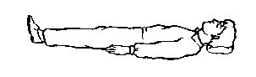

Ułożenie na boku (tzw. Pozycja boczna-ustalona) - stosujemy u każdego nieprzytomnego oddychającego samoistnie i mającego prawidłową akcję serca. Położenie te zapobiega zatkaniu się dróg oddechowych, dodatkowo należy naciągnąć szyję i odgiąć głowę.

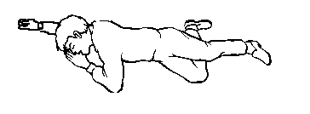

Ułożenie na wznak z wałkiem pod kolanami - stosujemy w przypadku zranień jamy brzusznej i bólów brzucha, można lekko unieść tułowie.

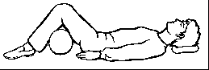

Ułożenie przeciwstrząsowe - zalecane nawet przy podejrzeniach rozwijania się wtrząsu, chorego kładzie się na plecach z nogami uniesionymi na wysokość 30-40 cm (nie więcej !). Ułożenia tego nie stosujemy przy złamaniach miednicy, uszkodzeniach czaszkowo mózgowych oraz uszkodzeniach klatki piersiowej i brzucha.

Ułożenie z uniesionym tułowiem - stosujemy przy niewielkiej duszności, urazach czaszkowo-mózgowych, którym nie towarzyszy utrata przytomności. Tułów podciąga się w górę około 30-40º, podkładając pod plecy koce lub poduszki.

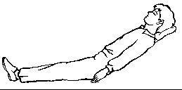

Ułożenie półsiedzące - stosujemy przy ciężkiej duszności (astma) lub zranienia w obrębie klatki piersiowej.

